产棱 IndPrism · 每日复盘
高度被打断，冰点里只剩试错
冰点
0.054
主线进行中 · 最高 4 板 · 防守为主
2026 年 10 月 26 日
成交 1.62 万亿 · 涨停 55 / 跌停 25 · 炸板率 31.2%
收盘初版 · 情绪标签取 15:20 快照

执行摘要
高度被打断，冰点里只剩试错
一句话复盘
最高板从6板直接压到4板，涨停55家但跌停25家，炸板率31.25%。这不是退潮结束，是冰点里的局部试错。

维度 | 结论 | 依据
盘面 | 冰点 | 成交 1.62 万亿，涨停 55 / 跌停 25，炸板率 31.2%，赚钱效应 RI 0.000
结构 | 最高 4 板 | 上海九百；高度已打开；传统金融 +1.63% 领涨
资金 | 量化 + 游资 + 散户（交易型资金）占优 | 龙虎榜机构 25.3%、量化 24.6%、游资+散户 28.4%；最高净买 万向钱潮 +2.87 亿
验证 | 明日三看 | 高度：4 板能否进 5；广度：涨停能否回到 60 家；资金：万向钱潮 溢价是否为正
执行摘要由当日数据自动生成，详细推演见正文各章
本报告结构
- 一、盘面定性：情绪坐标、赚钱效应与亏钱效应明细
- 二、主线拆解：强势方向、催化事件、人气 × 事件 × 价格
- 三、连板身位：梯队分布、最高板接力、断层位置
- 四、资金拆解：龙虎榜结构、20 日趋势、持续席位
- 五、情绪引擎：状态、指标与周期标签
- 六、明日交易剧本：三套状态推演与验证仪表盘
- 七、免责声明
昨日观点验证
对比 2026-10-23 的判断与 2026-10-26 的实际结果；昨日状态为「启动」。
类别 | 昨日判断 | 今日实际 | 结果 | 说明
高度 | 最高板不低于 6 板 | 4 板 | 未命中 | 由 6 板 变为 4 板，方向相反
赚钱效应 | 涨停家数不低于 84 家 | 55 家 | 未命中 | 由 84 家 变为 55 家，方向相反
风险 | 炸板率不高于 16.0% | 31.2% | 未命中 | 由 16.0% 变为 31.2%，方向相反
昨日剧本基准 6 板，今日 4 板，落在剧本 A（断板退潮）。
近 6 个连续交易日：命中 7 次、未命中 11 次、无法判定 0 次，命中率 38.9%。
类别 | 命中 | 未命中 | 无法判定 | 命中率
高度 | 2 | 4 | 0 | 33.3%
赚钱效应 | 2 | 4 | 0 | 33.3%
风险 | 3 | 3 | 0 | 50.0%
判断阈值在生成当日锁定，次日只做客观比对；无法判定单独计数，不计入命中率

一、盘面定性：冰点
成交额只有 1.62 万亿。指数分化（上证 +0.19%、创业板 -1.71%），但全市场 3156 家下跌、仅 2252 家上涨，上涨占比 41.6%。这是典型的“指数撑住、个股失血”。
情绪温度 ETI 降到 0.054，环比 -0.070；亏钱效应 LI 仍有 0.271，赚钱效应 RI 归零。翻译成盘面语言：做多错多，接力即被埋。
涨停 55 家、跌停 25 家、炸板 25 家，炸板率 31.2%；昨日涨停股今日平均只有 +2.49%，其中 9 家跌超 5%、4 家跌超 9%。晋级率 53.8%，昨日 84 家涨停里只有 2 家连板成功。
盘面语言
指数分化，上证微涨0.19%，创业板跌1.71%，科创50跌2.23%。涨停55家，跌停25家，炸板率31.25%，最高板仅4板。昨日6板海洋王断板，高位股集体走弱，亏钱效应明显。情绪状态为冰点，ETI仅0.0539，冷区未脱离。盘面呈现典型冰点特征：高度被压制，接力意愿弱，资金转向低位试错。

亏钱效应明细：谁在被杀
类型 | 个股 | 代码 | 昨日身位 | 今日表现
高位断板 | 南方路机 | 603280 | 昨日 2 板 | 昨日2板 → 今日断板 (+3.35%，自最高回落 6.1%)
高位断板 | 鸣志电器 | 603728 | 昨日 2 板 | 昨日2板 → 今日断板 (-6.66%，自最高回落 5.0%)
日内大面 | 睿能科技 | 603933 | — | 冲高后回落：最高 23.03 / 收 20.37 (-2.72%，自最高回落 11.6%)
趋势股大跌 | 冰山冷热 | 000530 | — | 近10日涨幅榜前10 → 今日大跌 (-9.97%)
核按钮 | 慈文传媒 | 002343 | 昨日 1 板 | 昨日1板 → 今日重挫 (-10.01%)
高位断板 | 海洋王 | 002724 | 昨日 6 板 | 昨日6板 → 今日断板 (-3.49%，自最高回落 0.5%)
另有 2 只高位断板但收盘收红（大业股份 +8.08%、兆威机电 +4.94%），属于分歧转一致，未计入亏钱效应。
关键变化
海洋王：昨日6板 → 今日断板 (-3.49%，自最高回落 0.5%)；南方路机：昨日2板 → 今日断板 (+3.35%，自最高回落 6.1%)；鸣志电器：昨日2板 → 今日断板 (-6.66%，自最高回落 5.0%)

二、主线拆解：传统金融领涨，新消费跟随
主线不明朗，题材快速轮动。传统金融、新消费、大模型逆势收红，但涨幅有限；AI应用、机器人、储能、锂电池等前期热门方向集体调整。连板梯队中，3板股多达6只，但题材分散，缺乏合力。上海九百作为连板龙头仅4板，未能打开高度。总龙头凡拓数创虽涨10.43%，但属于趋势股，对情绪带动有限。整体看，市场处于冰点后的试错阶段，尚未形成明确主线。
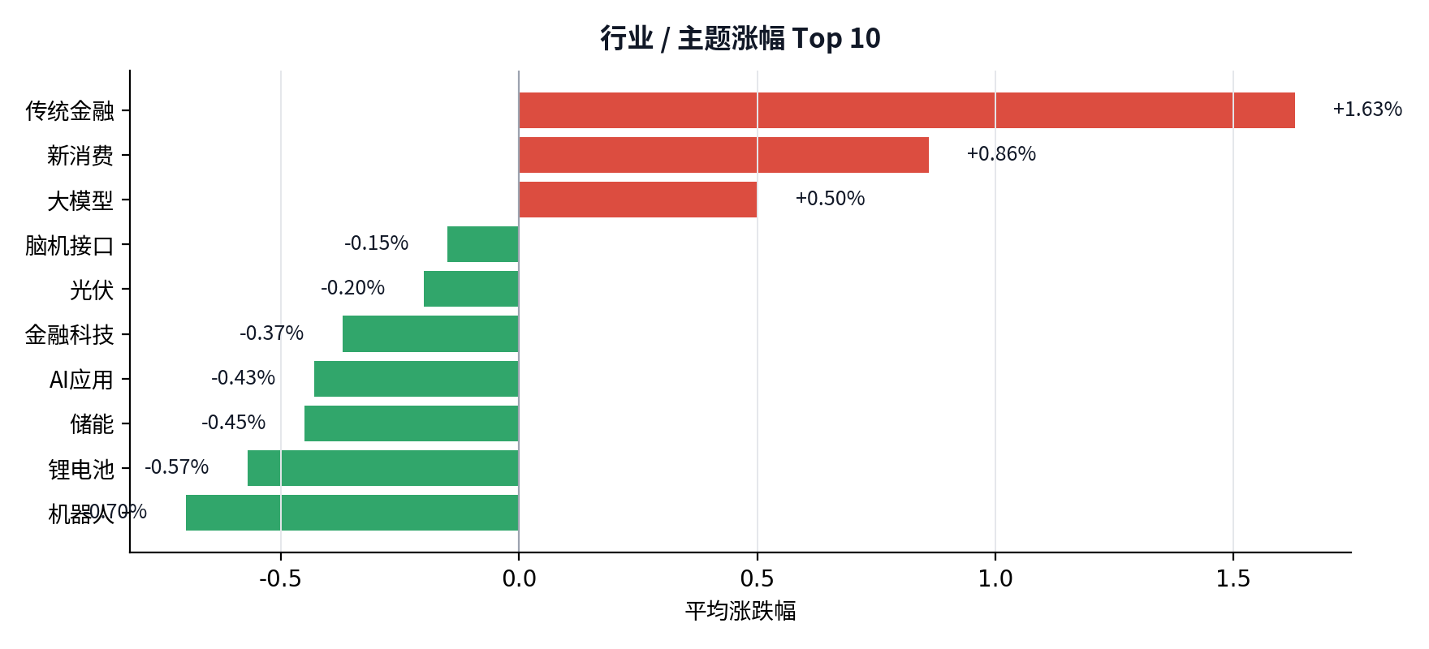
行业 / 主题涨幅 Top 10：传统金融 +1.63%领涨，新消费 +0.86%次之
系统催化库捕获的消息
方向 | 催化 | 来源 / 日期 | 当日表现
传统金融 | 野村证券称存储芯片短缺将持续至2028年，AI资本开支韧性仍强 | 10-25 · 产联社 | 传统金融 +1.63%
传统金融 | 邮储银行拟于10月30日披露三季报并召开业绩说明会 | 10-25 · 产联社 | 传统金融 +1.63%
传统金融 | 平安银行发布2026年三季报 营业收入1031亿元 净利润391.86亿元 | 10-24 · 产联社 | 传统金融 +1.63%
新消费 | 暂无匹配催化 | — | 新消费 +0.86%
大模型 | 柳钢与华为商用玄铁钢铁大模型，三年目标智能化覆盖超80% | 10-24 · SMM | 大模型 +0.50%
大模型 | 信通院报告：大模型价格回升明显，词元价格较去年下半年翻倍，日均消耗量增长3倍 | 10-24 · 36氪 | 大模型 +0.50%
人气 × 事件 × 价格
排名 | 个股 | 事件（网络 / 产业） | 参与 | 涨幅 | 方向 | 状态
1 | 宇树科技-W | 机构：物理AI加速落地，全产业链受益 | 2,577 | +7.69% | 机器人 | 人气+事件共振
2 | 天娱数科 | AI应用再度突起，游戏板块表现强势 | 3,278 | +1.49% | 机器人 | 人气在榜 · 温和跟随
3 | 大业股份 | [方向] 松下控股提前一年启动玻璃基钙钛矿太阳能电池板全面量产 | — | +8.08% | 光伏 | 人气+事件共振
4 | 埃斯顿 | 机构：物理AI加速落地，全产业链受益 | 2,577 | +4.83% | 机器人 | 人气在榜 · 温和跟随
5 | 襄阳轴承 | 机构：物理AI加速落地，全产业链受益 | 2,577 | +9.98% | 汽车 | 人气+事件共振
6 | 万向钱潮 | [方向] 锂电隔膜第一股，净利润预增2180%！ | — | +10.04% | 锂电池 | 人气+事件共振
7 | 德明利 | 存储芯片将变红海？黄仁勋：不大可能 | 672 | -3.38% | 存储 | 事件在榜 · 价格背离
8 | 凡拓数创 | 机构：物理AI加速落地，全产业链受益 | 2,577 | +10.43% | AI应用 | 人气+事件共振
9 | 多伦科技 | 未来车辆将被强制安装C-V2X？ | 193 | +9.95% | 计算机 | 人气+事件共振
10 | 海洋王 | — | — | -3.49% | 照明设备Ⅱ | 无事件 · 人气待验证
人气最集中的事件是「机构：物理AI加速落地，全产业链受益」，共 4 只人气榜个股指向同一条逻辑，说明注意力不是分散在多个题材，而是压在单一催化上。
定性：是启动，还是冰点试错？
定性判断
当前属于冰点后的试错阶段，而非启动。最高板被压制在4板，昨日6板海洋王断板，高位股亏钱效应显著。涨停家数虽多，但跌停和炸板率偏高，接力成功率低。题材轮动快，缺乏持续性。这种状态下，资金更倾向于低位首板或趋势股，而非高位接力。启动需要等待高度打开和亏钱效应收敛。

观察池
今日观察池中，上海九百4板领涨，襄阳轴承、多伦科技、华阳智能等3板股活跃，但龙虎榜净卖出居多。资金结构上，机构占比25.32%，量化占比24.62%，游资+散户占比28.44%，情绪交易侧合计53.06%。量化活跃度提升，但净卖出明显，显示交易型资金在撤退。机构占比虽较20日均值提升，但未确认主导。整体看，资金结构偏向情绪交易，但情绪交易侧内部出现分化。
今日观察池
名称 | 代码 | 身位 | 今日涨幅 | 龙虎榜净买 | 题材
上海九百 | 600838 | 4 板 | +10.00% | — | 新零售 / 央国企改革 / 内贸流通
襄阳轴承 | 000678 | 3 板 | +9.98% | -0.46 亿 | 湖北自贸 / 新能源车 / 央国企改革
多伦科技 | 603528 | 3 板 | +9.95% | — | 华为昇腾 / 车联网(车路云) / 新能源车
华阳智能 | 301502 | 3 板 | +20.00% | -0.38 亿 | 智能家居 / 医疗器械概念 / 养老概念
正裕工业 | 603089 | 3 板 | +10.01% | — | 传感器 / 新能源车 / 机器人概念
赛福天 | 603028 | 3 板 | +9.95% | — | 工程机械概念 / 知识产权 / 海工装备
观察池用于跟踪当日资金关注度，不构成推荐
当日成交额分位与资金结构未满足展开条件，完整共振章节本次未展开。
美股隔夜映射（数据日 2026-10-25 23:45 采集 → 2026-10-26 A股）：AI应用 美股+1.41% / A股-0.43%、芯片材料 美股+0.90% / A股-3.90%、PCB 美股+0.88% / A股-6.80%。海外板块只提供方向参考，A 股是否跟随仍看当日情绪与量能。
全球共振与本土情绪未出现明显背离。全球科技核心指数下跌，A股科技核心指数同步走弱，但本土情绪处于冰点，连板高度仅4板。这种同步下跌下，外盘逻辑不能直接套用，本土情绪修复需要自身高度打开。
三、连板身位：高度被压到 4 板
本文把龙头拆成两条线：「总龙头」看趋势与换手——5 日涨幅居全市场前 100、成交额与换手活跃，不要求连板；「连板龙头」看情绪高度——当日最高板且 5 日或 10 日涨幅位居全市场前 100。两者可以不是同一只；只有高度、缺少持续性的只称「最高板」，今日断板或核按钮的前高位股称「前期龙头」。
今日总龙头：凡拓数创（5 日 +74.0%、10 日 +134.1%、换手 41.1%、成交 22.0 亿、0 板）；连板龙头：上海九百（4 板）。龙头是走出来的，不是启动日猜出来的；首板不因涨停自动成为龙头。
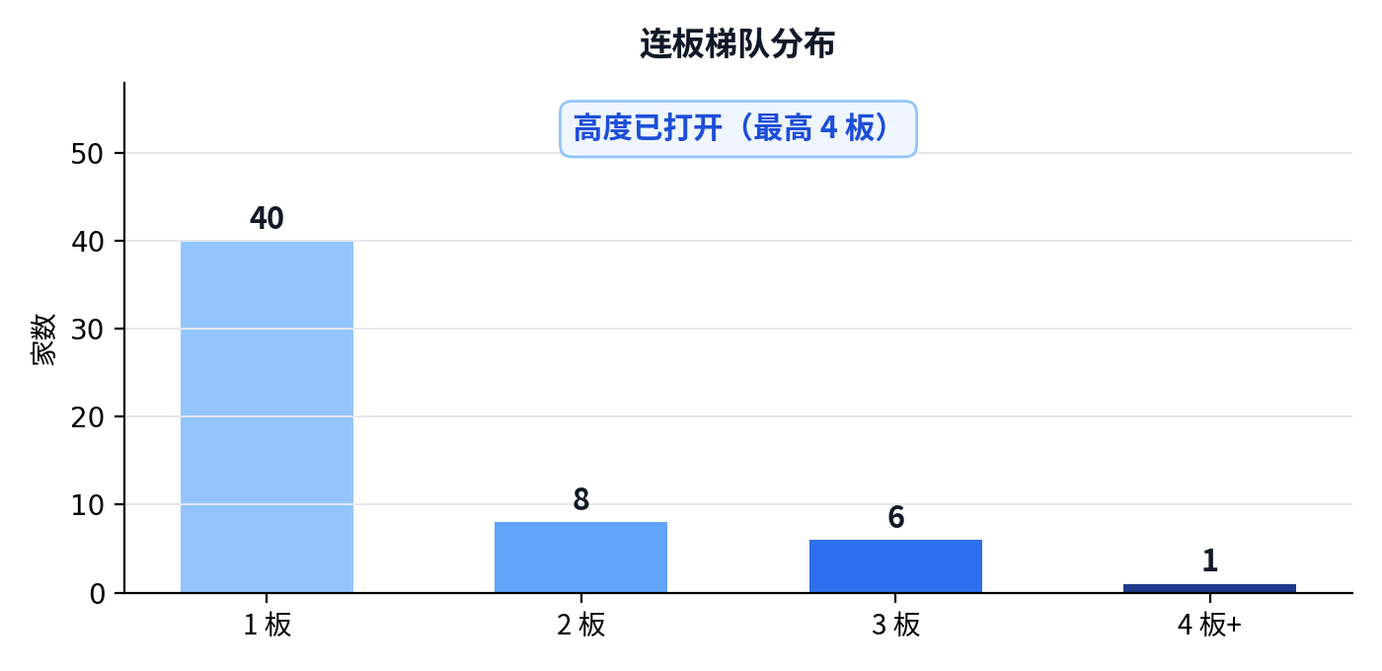
连板梯队：1 板 40 家、2 板 8 家、4 板 1 家
高度 | 家数 | 代表 | 明日看点
4 板 | 1 | 上海九百 | 4 进 5，能不能打开空间
3 板 | 6 | 襄阳轴承、林州重机、华阳智能、赛福天、正裕工业、多伦科技 | 3 进 4，能否晋级
2 板 | 8 | 万向钱潮、模塑科技、创维数字、锋龙股份、大名城、杰克科技、永创智能、福莱新材 | 2 进 3，传统金融方向
1 板 | 40 | 上纬新材、百洋股份、上海洗霸、晶华新材、光洋股份、海量数据、三羊马、达瑞电子 | 1 进 2，看主线扩散
上海九百 独自站在 4 板
名称 | 身位 | 换手 | 成交额 | 龙虎榜净买 | 题材
上海九百 | 4 板 | 8.68% | 4.20 亿 | 无上榜 | 新零售 / 央国企改革 / 内贸流通
连板高度从6板骤降至4板，海洋王断板，高位股集体走弱。3板股多达6只，但题材分散，襄阳轴承、林州重机、华阳智能等各自为战，缺乏板块合力。2板股8只，首板40只，梯队结构尚存，但晋级率仅53.85%，炸板率31.25%，接力风险大。连板龙头上海九百4板，但换手和人气不足，难以引领情绪。整体看，连板生态处于退潮后的修复初期，高度受限。
前期龙头跟踪：断板与龙回头
龙头战法不做启动日，看的是中后段趋势与断板后的龙回头。按近 10 个交易日最高板统计断板后的回撤与二波结构；二波=断板后重新涨停（括号内为二波最高板数），补跌≤-15%，走弱≤-5%，横盘±5%，修复≥+5%。
个股 | 原高度 | 断板日 | 最大回撤 | 后1日 | 后2日 | 累计 | 状态
新华传媒 | 11 板 | 2026-10-16 | -4.02% | +2.77% | +0.20% | +2.31% | 横盘
大业股份 | 6 板 | 2026-10-23 | +0.00% | +8.08% | — | +8.08% | 修复
海洋王 | 6 板 | 2026-10-23 | -3.49% | -3.49% | — | -3.49% | 横盘
四、资金拆解：万向钱潮 领衔
龙虎榜显示，游资净买入7.66亿，机构净买入1.95亿，北向净买入5.07亿，但量化净卖出19.6亿。万向钱潮获游资和北向合力买入，净买入2.87亿，但机构席位净卖出0.65亿。上纬新材获机构净买入1.72亿。整体看，资金分歧较大，游资活跃但量化撤退，机构参与度有限。高位股龙虎榜净卖出居多，如襄阳轴承、林州重机、华阳智能均遭净卖出，显示资金对高位接力谨慎。
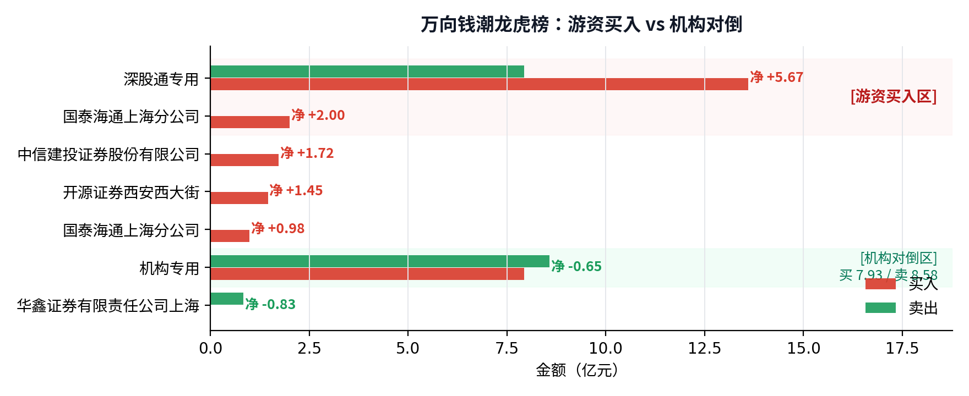
万向钱潮龙虎榜：席位买卖结构
席位 | 净买入（亿） | 买入（亿） | 卖出（亿）
深股通专用 | +5.67 | 13.60 | 7.93
国泰海通证券湛江万豪世家营业部 | +2.00 | 2.00 | 0.00
中信建投证券安徽分公司 | +1.72 | 1.72 | 0.00
开源证券西安西大街营业部 | +1.45 | 1.45 | 0.00
国泰海通证券上海长宁区江苏路营… | +0.98 | 0.98 | 0.00
万向钱潮龙虎榜席位
龙虎榜资金结构
资金类型 | 买入金额 | 买入占比 | 净买入 | 参与个股
机构 | 73.35 亿 | 25.3% | +1.95 亿 | 48
量化 | 71.33 亿 | 24.6% | -19.60 亿 | 45
游资 | 69.34 亿 | 23.9% | +7.66 亿 | 69
散户 | 13.04 亿 | 4.5% | +3.15 亿 | 36
北向 | 62.61 亿 | 21.6% | +5.07 亿 | 34
机构买入占比 25.3%，量化 24.6%，游资 + 散户 28.4%；把量化归入交易型资金后，交易/情绪资金合计 53.1%。龙虎榜口径下由「量化 + 游资 + 散户（交易型资金）」占优。这与今日的龙虎榜结构互相印证，但龙虎榜只是活跃席位样本，不等于全市场资金结构。
结构跟踪
当前结构状态：量化活跃。机构 25.3%、量化 29.0%、游资 25.1%、散户 4.6%。
类型 | 今日 | 5日均 | 20日均 | 较20日
机构 | 25.3% | 24.5% | 22.5% | +2.8pct
量化 | 29.0% | 20.8% | 19.8% | +9.2pct
游资 | 25.1% | 31.2% | 24.3% | +0.8pct
散户 | 4.6% | 7.6% | 16.7% | -12.1pct
北向 | 16.0% | 15.9% | 16.8% | -0.7pct
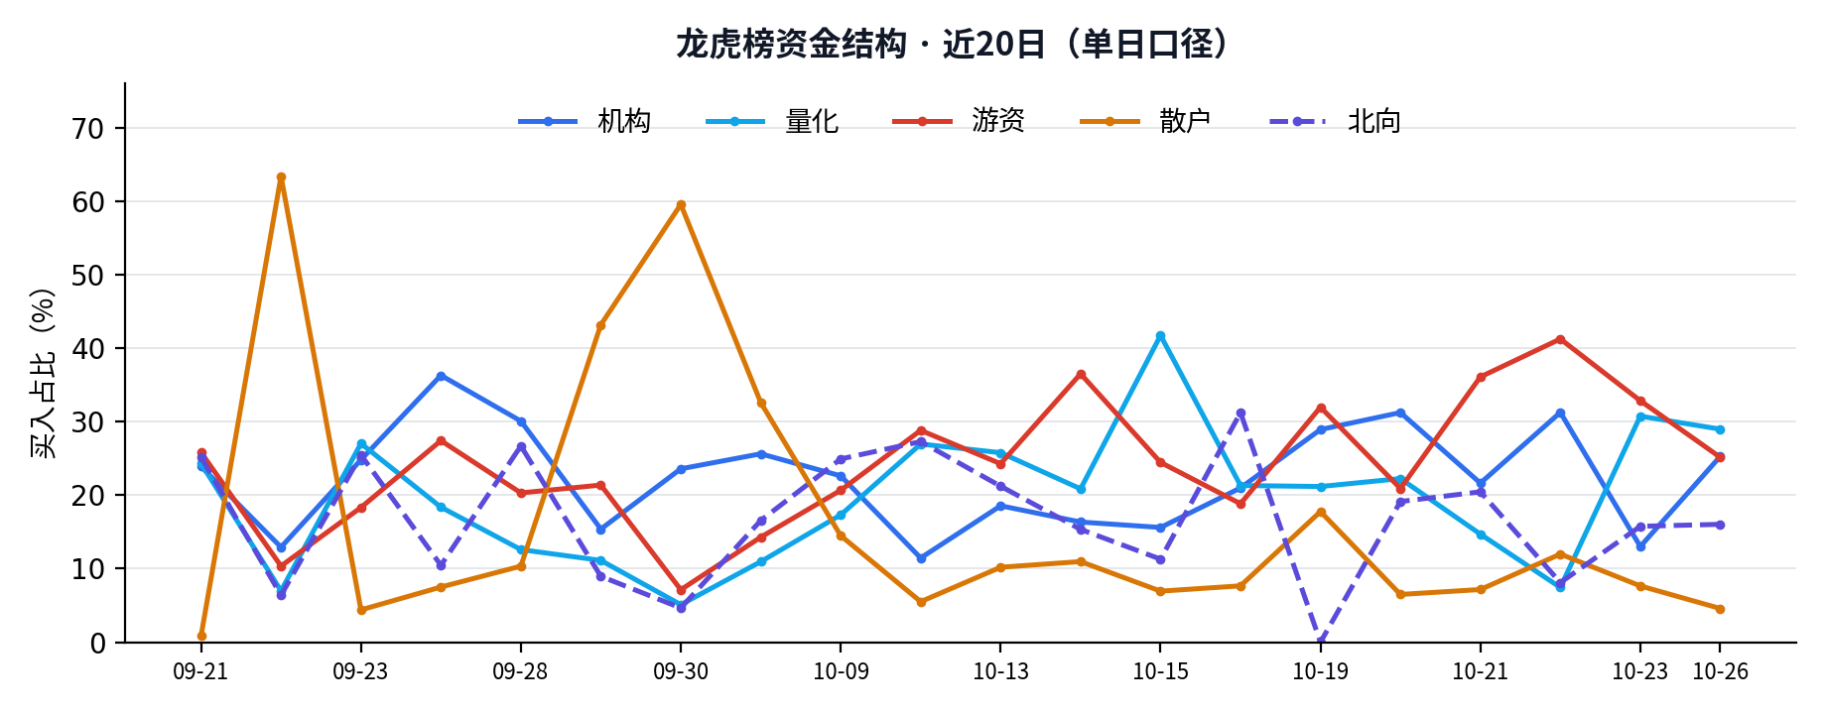
- 机构占比 25.3%，较20日均值 +2.8pct
- 游资占比 25.1%，较20日均值 +0.8pct
- 量化占比 29.0%，较5日均值 +8.1pct
近5日持续上榜席位
席位 | 类型 | 5日净买 | 上榜天数
开源证券西安西大街营业部 | 量化 | +12.35 亿 | 5 天
华泰证券深圳彩田路营业部 | 游资 | +11.19 亿 | 4 天
机构专用 | 机构 | +10.64 亿 | 5 天
深股通专用 | 北向 | +9.57 亿 | 5 天
国泰海通证券湛江万豪世家营业部 | 游资 | +7.52 亿 | 4 天
全市场活跃席位
席位 | 净买入（亿） | 买入（亿） | 卖出（亿）
联储证券杭州环城北路营业部 | +3.65 | 3.65 | 0.00
深股通专用 | +3.32 | 51.00 | 47.68
国泰海通证券上海分公司 | +2.92 | 3.66 | 0.74
东莞证券南京分公司 | +2.67 | 2.67 | 0.00
国泰海通证券上海静安区新闸路营… | +2.51 | 6.66 | 4.15
华泰证券上海武定路营业部 | +2.49 | 2.50 | 0.00
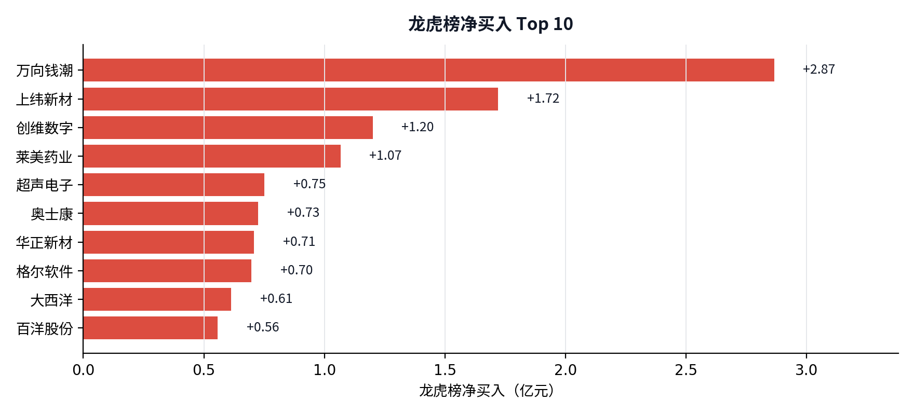
龙虎榜净买入 Top 10：万向钱潮 +2.87 亿、上纬新材 +1.72 亿、创维数字 +1.20 亿
五、情绪引擎：冰点状态拆解
引擎判定 冰点，置信度 0%。ETI 0.054、ETPI 0.207、LI 0.271；情绪温度、周期动能同时走弱。
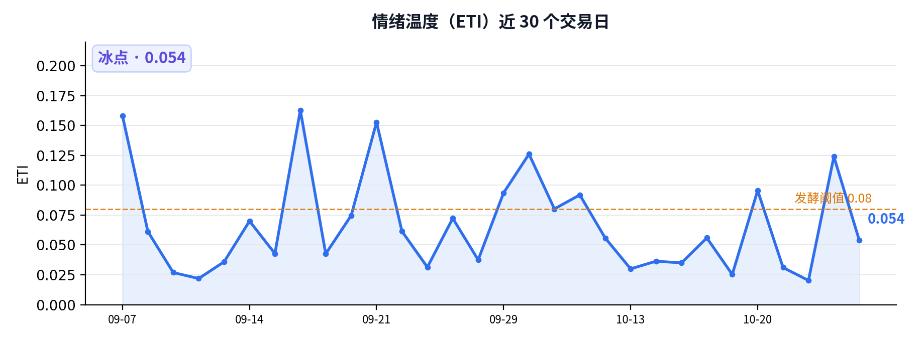
情绪温度近 30 日：当前 0.054，处于冰点区间
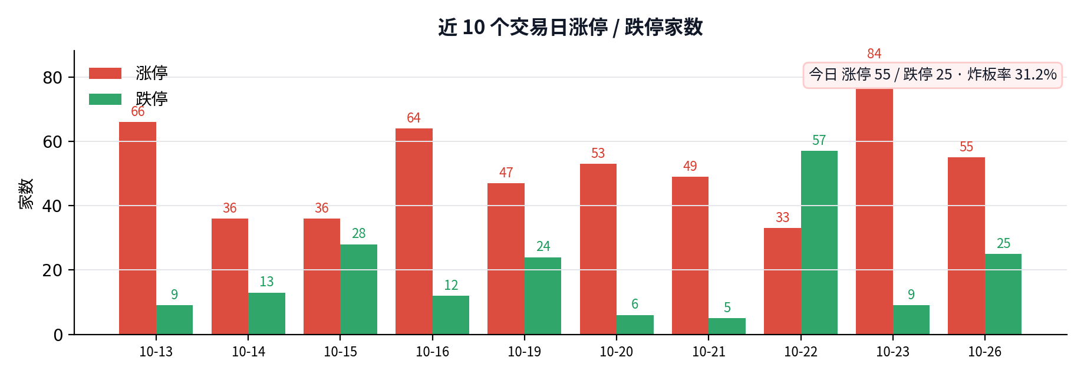
近 10 日涨跌停：今日涨停 55 家、跌停 25 家，炸板率 31.2%
六、明日交易剧本（非建议，仅状态推演）
下面三套剧本不是预测，而是把明天可能出现的盘面状态提前写清楚。触发条件成立，就按对应状态处理；条件不成立，就不要提前站队。
剧本 A｜继续退潮：高位核按钮扩散
触发：明日最高板无法突破4板，或上海九百断板，跌停家数继续增加
盘面：退潮延续，高位股继续核按钮，涨停家数萎缩，炸板率上升，亏钱效应扩散
应对思路：观察连板梯队是否断层，首板晋级率是否进一步下降，避免接力高位股
剧本 B｜弱势修复：5 板打开空间
触发：上海九百晋级5板，或3板股中走出强势晋级，涨停家数明显回升
盘面：弱势修复，高度打开一档，核心股红盘，炸板率下降，情绪回暖
应对思路：关注连板龙头能否带动板块，观察3板股晋级情况，可试错低位补涨
剧本 C｜混沌震荡：4 板维持，轮动加快
触发：最高板维持4板，涨停家数窄幅波动，题材快速轮动
盘面：混沌震荡，指数与情绪背离，资金无序切换，缺乏持续性主线
应对思路：控制仓位，等待方向明确，关注低位首板或趋势股的低吸机会
明日风向标
标的 | 身份 | 观察点
凡拓数创 | 总龙头 · 趋势/换手（0 板） | 5 日 +74.0%、换手 41.1%：能否继续领涨
上海九百 | 连板龙头 · 4 板 | 4 进 5：能否高开换手封板
海洋王 | 前期龙头 · 已断板 | 是否补跌：前期龙头是情绪锚，补跌则退潮延续
万向钱潮 | 龙虎榜净买 +2.87 亿 | 次日溢价：高开红盘 = 资金锚；低开翻绿 = 单点失败
宇树科技-W | 人气榜前列 | 次日承接：能否带动同题材首板
襄阳轴承 | 3 板梯队 | 3 进 4：能否补位连板龙头（4 板）
明日仪表盘：用数字确认状态
指标 | 今日 | 触发条件 / 含义
涨停家数 | 55 | ＜30 防守 / ＞60 修复
跌停家数 | 25 | ＞30 恶化 / ＜10 修复
炸板率 | 31.2% | ＞35% 恶化 / ＜30% 修复
最高板 | 4 板 | ≥4 板修复 / ≤3 板压制
成交额 | 1.62 万亿 | ＜1.4 万亿存量 / ＞1.6 万亿增量
万向钱潮溢价 | 待观察 | 次日红盘 = 资金锚；翻绿 = 单点失败
最后一句
冰点不是反转，冰点只代表亏钱效应已经扩散。高度被打断后，要么等修复，要么继续退潮，别在混沌里赌方向。

七、免责声明
本报告只提供客观状态与历史数据，不构成投资建议，盈亏自负。市场有风险，投资需谨慎。

